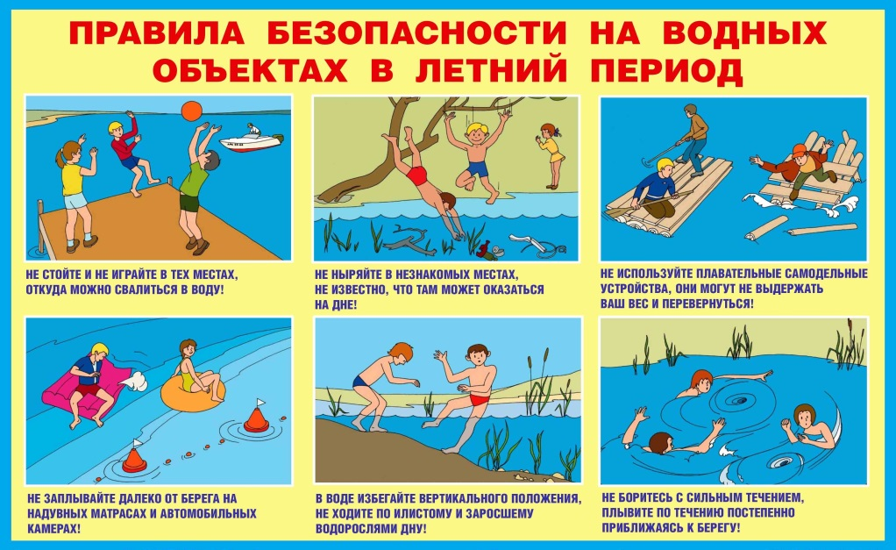

ПАМЯТКА
О СОБЛЮДЕНИИ МЕР БЕЗОПАСНОСТИ НА ВОДНЫХ ОБЪЕКТАХ

15 июня 2021 года официально открывается купальный сезон в Приморском крае, в связи с чем, Министерство чрезвычайных ситуаций России по Приморскому краю напоминает о необходимости соблюдения правил безопасности на воде, а именно:
- купаться следует в специально оборудованных местах: пляжах, бассейнах, купальнях;
-не входить в воду в состоянии алкогольного опьянения. Алкоголь блокирует нормальную деятельность головного мозга;
-в воде следует находиться не более 10-15 минут. При переохлаждении тела могут возникнуть судороги;
-при судорогах помогает указывание любым острым предметом (булавка, щепка, острый камень и др.);
-не подплывайте близко к идущим судам. Вблизи идущего теплохода возникает течение, которое может затянуть под винт;
-опасно прыгать или нырять в воду в неизвестном месте - можно удариться головой о грунт, корягу, сваю и т.п., сломать шейные позвонки, потерять сознание и погибнуть;
-ее допускайте грубых игр на воде. Нельзя подплывать под купающихся, «топить», подавать ложные сигналы о помощи и др.;
-не оставлять нахождение детей у водоемов без присмотра. Дети могут оступиться, упасть, захлебнуться водой или попасть в яму;
-очень осторожно плавайте на надувных матрасах и надувных игрушках. Ветром или течением их может отнести далеко от берега, а волной - захлестнуть, из них может выйти воздух, что может привести к потере плавучести;
-не используйте гребные и моторные плавсредства, водные велосипеды и мотоциклы в зонах пляжей, в общественных местах купания при отсутствии буйкового ограждения пляжной зоны и в границах этой зоны;
- не заплывайте в зону акватории, где передвигаются катера и гидроциклы. Вы рискуете пострадать от действий недисциплинированного или невнимательного владельца скоростного моторного плавсредства.

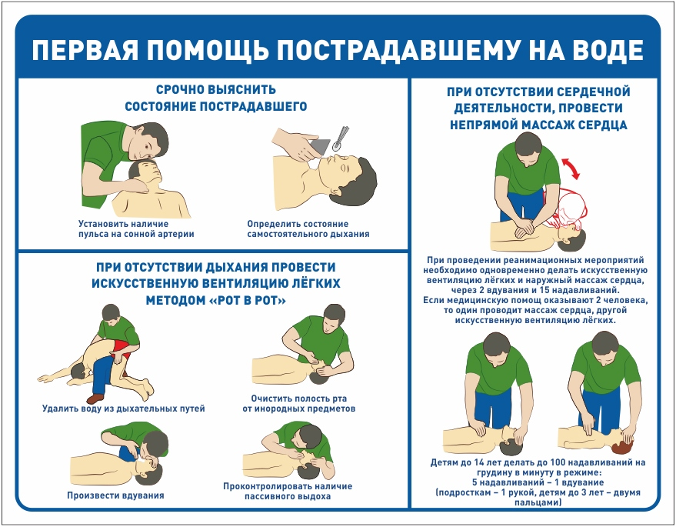
ПРАВИЛА
ОКАЗАНИЯ ПЕРВОЙ ПОМОЩИ ПОСТРАДАВШЕМУ НА ВОДЕ

Если пострадавший находится без сознания, умейте оказать ему первую помощь.

1. Нижним краем грудной клетки пострадавшего кладут на бедро согнутой в колене ноги так, чтобы голова была ниже туловища.
2. Обернув палец платком или тканью, очищают рот от ила, песка, грязи и, энергично надавливая на корпус, выдавливают воду из дыхательных путей и желудка.
3. При отсутствии дыхания приступают к искусственному по способу изо рта в рот или изо рта в нос.
4. Тело должно лежать на твердой поверхности, а голова должна быть запрокинута (чтобы воздух попадал в легкие, а не в желудок).
5. Воздух выдыхают в рот пострадавшему через марлю или платок. Частота выдохов - 17 раз в минуту.
6. При остановке сердца искусственное дыхание чередуют с непрямым массажем сердца, надавливая на грудину 3 - 4 раза между вдохами. Лучше это делать вдвоем.

